#### Para poder editar tienen que hacer una copia del archivo:

1. Seleccionar “Archivo” del menú que se encuentra arriba primera opción a la izquierda.
2. Hacer una copia (tercera opción del menú que se despliega).
3. Modifico el nombre en la ventana que me aparece. Coloco mi nombre por delante y doy aceptar.

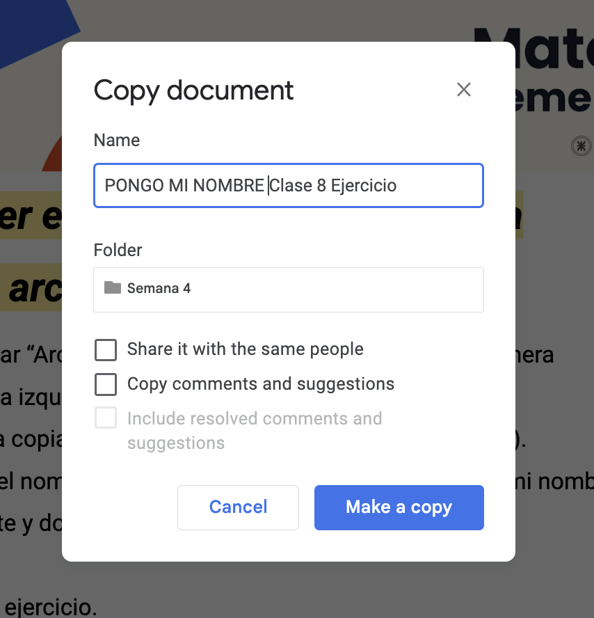

1. Realizo el ejercicio.

**Clase** 8

Ejercitando el Testeo Manual (Básico)

**Sitio Web: https://www.analisisdigital.com.ar/cultura/2022/10/27/los-colores-del-campo-convocatoria-de-dibujos-y-poesia-abierta-para-las-infancias**

**Sistema operativo: Windows 10 2H**

**Navegador: Chrome**

**Dispositivo: Desktop**

**Herramientas de testeo:**

* *~~🔗~~* [*~~Accessible web~~*](https://accessibleweb.com/website-accessibility-checker/?page_url=https%3A%2F%2Fwww.coto.com.ar%2F)
* *~~🔗~~* [*~~Generador de color accesible~~*](https://www.learnui.design/tools/accessible-color-generator.html)
* *~~🔗~~* [*~~Testeando Colores + Contraste~~*](https://color.adobe.com/es/create/color-contrast-analyzer)
* *~~🔗~~* [*~~Quién puede ver?~~*](https://www.whocanuse.com/)
* *~~🔗~~* [*~~WCAG 2.1 on contrast ratio~~*](https://contrast-ratio.com/#)
* *~~🔗~~* [*~~Web AIM contrast Checker~~*](https://webaim.org/resources/contrastchecker/)
* *~~🔗~~* [*~~Colorable, testeando el contraste~~*](https://colorable.jxnblk.com/)
* *~~🔗~~* [*~~Simulador de Daltonismo~~*](https://www.color-blindness.com/coblis-color-blindness-simulator/)

***Plug-in***

* *~~🔗~~* [*~~Color contrast Checker~~*](https://chrome.google.com/webstore/detail/colour-contrast-checker/nmmjeclfkgjdomacpcflgdkgpphpmnfe)
* *~~🔗~~* [*~~Accessibility Insights for Web~~*](https://chrome.google.com/webstore/detail/accessibility-insights-fo/pbjjkligggfmakdaogkfomddhfmpjeni)

# 

# 

# 

# 

# 

# PRUEBA DE ACCESO VISUAL ALTERNO

Muchos usuarios son ***daltónicos o tienen baja visión***. La ***elección del color*** es importante para ambos grupos de usuarios. El ***contraste*** afecta a las personas con baja visión, mientras que las personas daltónicas no pueden distinguir entre ciertos colores.

## Seleccion de color

* El color no se utiliza como el único medio de transmitir información en la página.
* SI
* No

| ***ELEMENTO*** | ***ERROR*** | ***SOLUCIÓN*** |
| --- | --- | --- |
|  |  |  |

* La prueba WAVE indica suficiente contraste (mínimo AA) para texto sobre fondos de colores sólidos.
* SI
* No

| ***ELEMENTO*** | ***ERROR*** | ***SOLUCIÓN*** |
| --- | --- | --- |
|  |  |  |

* El analizador de contraste de color Chrome WCAG 2.0 indica suficiente contraste para el texto sobre imágenes o fondos degradados.
* SI
* No

| ***ELEMENTO*** | ***ERROR*** | ***SOLUCIÓN*** |
| --- | --- | --- |
|  |  |  |

* Estado de Hover tiene suficiente contraste o subrayado
* SI
* No

| ***ELEMENTO*** | ***ERROR*** | ***SOLUCIÓN*** |
| --- | --- | --- |
|  |  |  |

## Tamaño de Fuente / ZOOM

Esto es importante para los usuarios con baja visión que cambian la configuración del zoom.

* El texto es texto real (por ejemplo, no imágenes de texto).
* Sí
* No

| ***ELEMENTO*** | ***ERROR*** | ***SOLUCIÓN*** |
| --- | --- | --- |
|  |  |  |

* Los tamaños de fuente aumentan cuando se hace zoom en la página.
* Sí
* No

| ***ELEMENTO*** | ***ERROR*** | ***SOLUCIÓN*** |
| --- | --- | --- |
|  |  |  |

* El texto no se pixela al acercar la página.
* Sí
* No

| ***ELEMENTO*** | ***ERROR*** | ***SOLUCIÓN*** |
| --- | --- | --- |
|  |  |  |

* Los elementos no se desordenan al acercar la página.
* Sí
* No

| ***ELEMENTO*** | ***ERROR*** | ***SOLUCIÓN*** |
| --- | --- | --- |
|  |  |  |

## Usabilidad

Muchos usuarios tienen una discapacidad no aparente, como una lesión cerebral traumática o una discapacidad cognitiva o de aprendizaje, que afecta su capacidad para procesar información. La organización clara de la información es vital para estos usuarios.

### CONTENIDO CLARO Y SIMPLE

* Las fuentes son básicas, legibles, fáciles de leer.
* Sí
* No

| ***ELEMENTO*** | ***ERROR*** | ***SOLUCIÓN*** |
| --- | --- | --- |
|  |  |  |

* El área de visualización no está abarrotada ni es caótica.
* Sí
* No

| ***ELEMENTO*** | ***ERROR*** | ***SOLUCIÓN*** |
| --- | --- | --- |
|  |  |  |

* Hay mucho espacio en blanco.
* Sí
* No

| ***ELEMENTO*** | ***ERROR*** | ***SOLUCIÓN*** |
| --- | --- | --- |
|  |  |  |

* No hay contenido parpadeante, texto parpadeante o en movimiento.
* Sí
* No

| ***ELEMENTO*** | ***ERROR*** | ***SOLUCIÓN*** |
| --- | --- | --- |
|  |  |  |

### CONSISTENCIA Y LÓGICA EN LA NAVEGACIÓN VISUAL

* Los menús son consistentes en todo el producto.
* Sí
* No

| ***ELEMENTO*** | ***ERROR*** | ***SOLUCIÓN*** |
| --- | --- | --- |
|  |  |  |

* La navegación visual es lógica.
* Sí
* No

| ***ELEMENTO*** | ***ERROR*** | ***SOLUCIÓN*** |
| --- | --- | --- |
|  |  |  |

## PRUEBA DE ACCESO SIN AUDIO

Esto incluye archivos de audio como podcasts y videos.

* No hay contenido de audio o video.
* N/A
* Los usuarios tienen control sobre si iniciar o no la reproducción del video o audio.
* Sí
* No

| ***ELEMENTO*** | ***ERROR*** | ***SOLUCIÓN*** |
| --- | --- | --- |
|  |  |  |

* Todos los videos tienen subtítulos.
* Sí
* No

| ***ELEMENTO*** | ***ERROR*** | ***SOLUCIÓN*** |
| --- | --- | --- |
|  |  |  |

* Los subtítulos existentes son precisos.
* Sí
* No

| ***ELEMENTO*** | ***ERROR*** | ***SOLUCIÓN*** |
| --- | --- | --- |
|  |  |  |

* Los subtítulos tienen suficiente contraste.
* Sí
* No

| ***ELEMENTO*** | ***ERROR*** | ***SOLUCIÓN*** |
| --- | --- | --- |
|  |  |  |

* Todos los archivos de audio tienen un enlace a una transcripción.
* Sí
* No

| ***ELEMENTO*** | ***ERROR*** | ***SOLUCIÓN*** |
| --- | --- | --- |
|  |  |  |